APmonitor: pode ser utilizado juntamente com matlab, navegador e PYTHON

OPENSOURCE

**Foi utilizado para a programação o SUBLIME TEXT**

**Problemas de Otimização Dinamica**

* Minimização ou Maximização F(u(t))
* u(t) variável do sistema
* Existem ainda restrições de modelo, que geralmente são restrições de igualdade
  + F(t,x,x’,u)=0
* Ou restrições de desigualdade:
  + G(t,x,x’,u) <= 0, maior do que 0 torna a solução inviável
* F é uma função escalar, ou seja, é necessário tirar a dependência de F com o tempo
  + F -> função objetivo terminal
    - Otimizar num determinado valore de tempo F(tf)
  + F-> funçãoobjetivodo tipo trajetória
    - INT [x(t) – xr(t)]^2 dt
    - Otimizar umatrajetoria ao liongo do tempo
* Pode ser encontrado com o nome de problema de CONTROLE OPTIMO

**Formas padrão de se resolver**

* Métodos sequenciais
  + BATELADA OTIMIZAÇÂO DA COMPOSIÇÂOFINAL -> f. obj. terminal
  + É avaliado o chute inicial da manipulada
  + Após isso o otimizador testa um nuovo perfil
  + O sistema é integrado eo valor final é avaliado
* Métodos simultâneos
  + Discretização da variável mannipulada e a controlada
  + O sistema agora é algébrico
  + E é resolvido de forma simultânea
  + Discretização
    - Método da colocação ortogonal em elementos finitos
    - Utilizado no APMonitor
* Sistemas de alta dimensão -> requerem maior tempo para a solução
* APMonitor
  + Tem ambas abordagens implementadas
  + Pode ser utilizado para simulação
  + E possui ferramentas SOLVERS

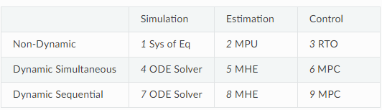

* Exemplo 1:
  + Reator batelada
  + A -> B -> C
  + dxA/dt = - k1 * xA
  + dxB/dt = k1 * xA – k2 * (xB)^2
  + xA + xB + xC = 1
  + CI: xA(0) = 0; xB(0) = 0; xC(t) = 0

AULA 2

* Max(xB(tf))
  + Restrições
    - BM: dxA/dt = f(t,x)
    - Somatorio xi = 1